工厂高处作业安全管理实务（1天）

培训对象：
高处作业人员，高处作业管理人员，外包商管理人员，厂务设施管理人员，EHS经理，EHS工程师以及EHS体系推行人员等。

培训收益：
- 掌握高处作业的基本知识
- 理解安全高处作业模式
- 掌握梯子的正确使用和管理
- 掌握高处作业的安全防护装置和用具的使用方法和场合
- 掌握高处作业管理过程中危险源的识别和管理
- 了解脚手架的管理
- 掌握事故分析的思路和方法

课程模型：
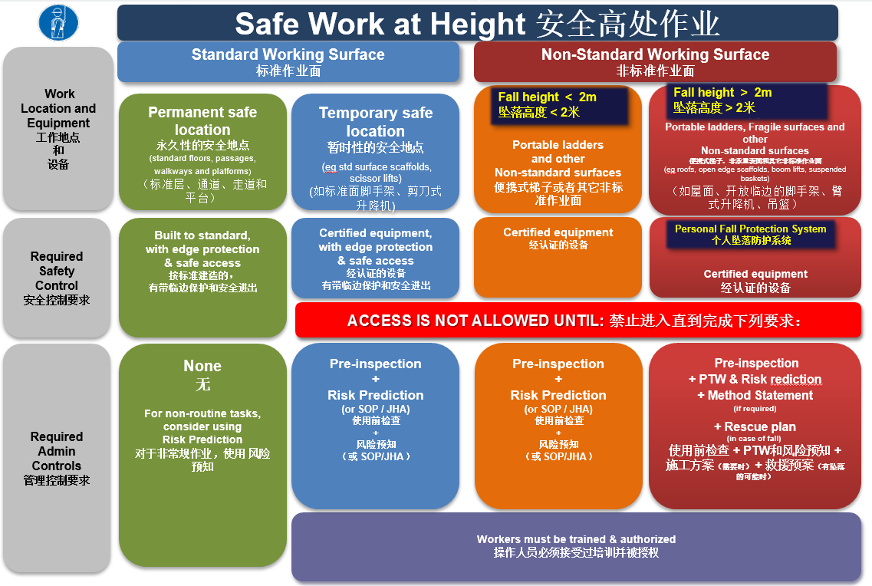

课程大纲：
第一章：前言—高处作业违章以及事故分享
- 高处作业事故案例回顾
- 高处作业名词及术语

第二章：安全高处作业模式
- 标准作业面&非标准作业面
- 标准还是非标准？
- 安全高处作业模式
- 在标准面作业安全要求
- 在非标准面作业安全要求

第三章：高处作业危险源辨识和评价
- 高处作业过程中的危险源辨识
- 高处作业风险评价
- 高处作业风险控制

第四章：高处作业安全管理
- 防护装置的安全技术
- 安全网的安全技术
- 安全帽使用简介
- 安全带的使用
- 生命线的使用
- 作业许可和高处作业的安全检查

第五章：便携式梯子使用安全管理规范
- 术语和定义
- 常用便携式梯子的种类
- 梯子管理基本要求
- 梯子的检查
- 梯子的使用
- 安全使用梯子的原则
- 梯子的存放
- 梯子的搬运

第六章：脚手架管理简介
- 脚手架的类型
- 脚手架的组件和材料
- 脚手架作业常见的危险
- 脚手架作业技术要求
- 登高作业管理以及高处作业许可证样本

第七章：事故的代价
- 事故的直接原因，间接原因以及根本原因
- 高处作业案例之原因分析
- 回顾以及 Q&A

